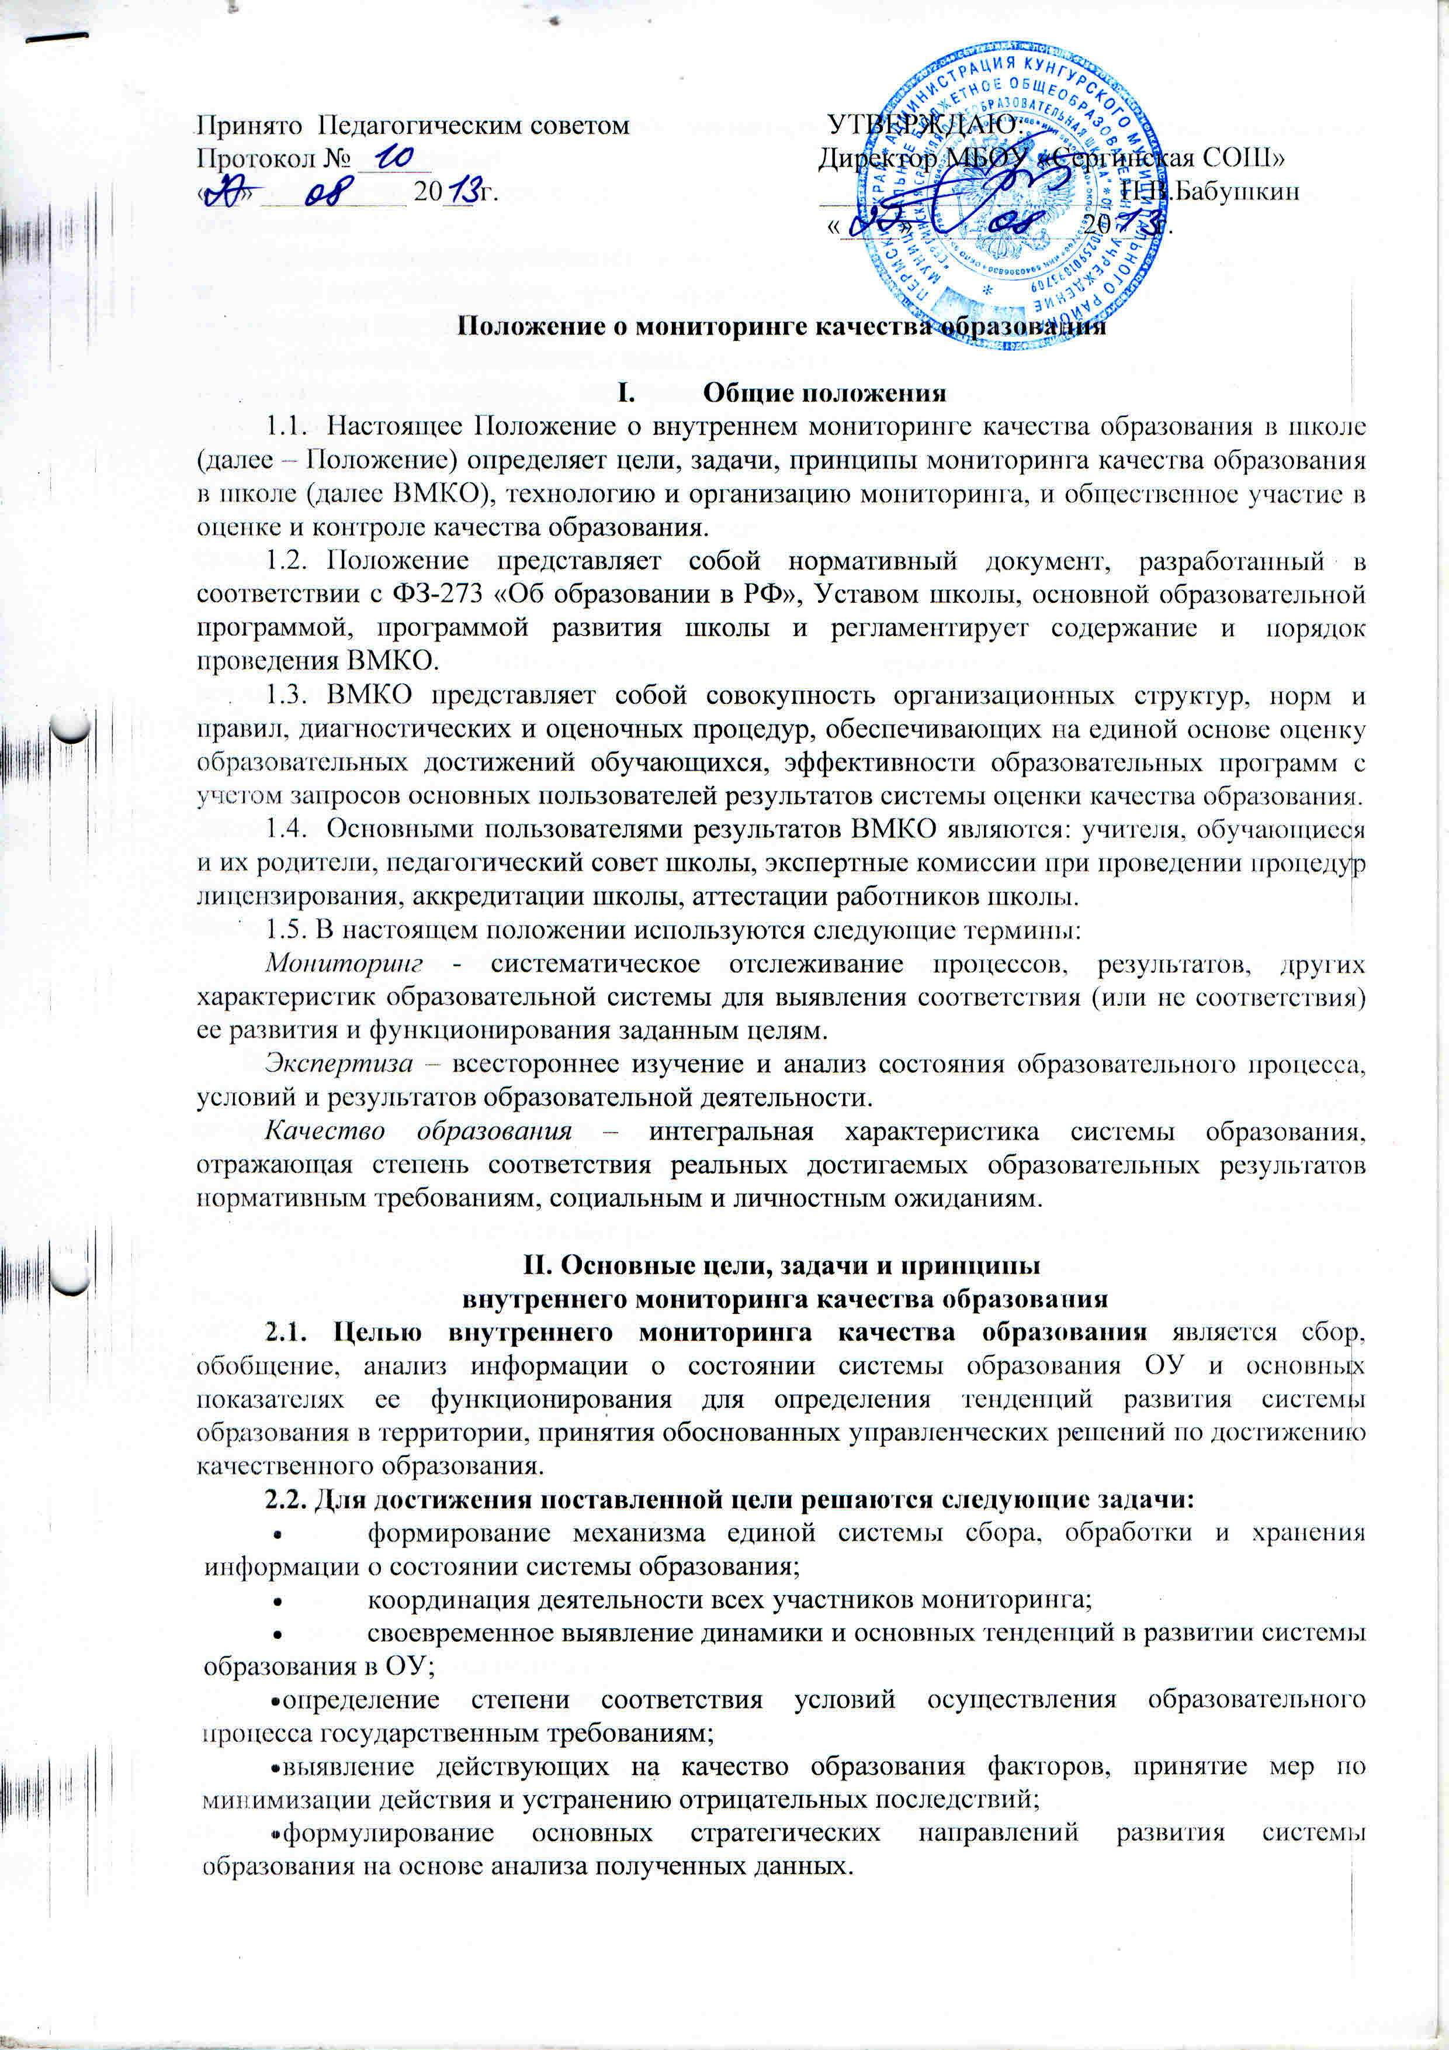

**2.3. В основу внутреннего мониторинга качества образования положены следующие принципы:**

* объективности, достоверности, полноты и системности информации о качестве образования;
* реалистичности требований, норм и показателей качества образования, их социальной и личностной значимости, учёта индивидуальных особенностей развития отдельных обучающихся при оценке результатов их обучения и воспитания;
* открытости, прозрачности процедур оценки качества образования; преемственности в образовательной политике, интеграции в общероссийскую систему оценки качества образования;
* доступности информации о состоянии и качестве образования для различных групп потребителей;
* рефлексивности, реализуемый через включение педагогов в критериальный самоанализ и самооценку своей деятельности с опорой на объективные критерии и показатели; повышения потенциала внутренней оценки, самооценки, самоанализа каждого педагога;
* оптимальности использования источников первичных данных для определения показателей качества и эффективности образования (с учетом возможности их многократного использования);
* инструментальности и технологичности используемых показателей (с учетом существующих возможностей сбора данных, методик измерений, анализа и интерпретации данных, подготовленности потребителей к их восприятию);
* минимизации системы показателей с учетом потребностей разных уровней управления; сопоставимости системы показателей с муниципальными, региональными аналогами;
* преемственности за счет единства требований, предъявляемых на этапах начального, общего и среднего образования.

**III. Организация и технология внутреннего мониторинга качества образования**

3.1. Основой осуществления процедуры мониторинга является программа внутришкольного мониторинга, где определяются форма, направления, сроки и порядок проведения мониторинга, ответственные исполнители. В соответствие с программой составляется годовая циклограмма мониторинга, которая утверждается приказом директора ОУ и обязательна для исполнения работниками МБОУ «Каменская СОШ №2»

3.2. Мониторинг осуществляется в двух формах: постоянный (непрерывный) мониторинг (осуществляется непрерывно после постановки задач и создания системы запросов с соответствующей технологией сбора и обработки информации) и периодический мониторинг (осуществляется периодически) в соответствии с программой мониторинга.

3.3. Проведение мониторинга предполагает широкое использование современных информационных технологий на всех этапах сбора, обработки, хранения и использования информации.

3.4. Реализация мониторинга предполагает последовательность следующих действий:

* определение и обоснование объекта мониторинга;
* сбор данных, используемых для мониторинга;
* структурирование баз данных, обеспечивающих хранение и оперативное

использование информации;

* обработка полученных данных в ходе мониторинга;
* анализ и интерпретация полученных данных в ходе мониторинга;
* подготовка документов по итогам анализа полученных данных;
* распространение результатов мониторинга среди пользователей мониторинга.

3.5. Общеметодологическими требованиями к инструментарию мониторинга являются валидность, надежность, удобство использования, доступность для различных уровней управления, стандартизированность и апробированность.

3.6. Процедура измерения, используемая в рамках мониторинга, направлена на установление качественных и количественных характеристик объекта.

3.7. В отношении характеристик, которые вообще или практически не поддаются измерению, система количественных оценок дополняется качественными оценками.

3.8. Основными инструментами, позволяющими дать качественную оценку системе образования, являются: анализ изменений характеристик во времени (динамический анализ) и сравнение одних характеристик с аналогичными в рамках образовательной системы (сопоставительный анализ).

3.9. К методам проведения мониторинга относятся:

* экспертное оценивание,
* тестирование, анкетирование, ранжирование,
* проведение контрольных и других квалификационных работ,
* статистическая обработка информации и др.

3.10. Организационная структура, занимающаяся внутришкольной оценкой, экспертизой качества образования и интерпретацией полученных результатов, включает в себя: администрацию школы, педагогический совет, Методический совет школы, методические объединения учителей-предметников, временные структуры (педагогический консилиум, комиссии и др.).

3.10.1. Администрация  школы:

* формирует блок локальных актов, регулирующих ВМКО школы и приложений к ним, утверждает приказом директора школы и контролирует их исполнение;
* разрабатывает мероприятия и готовит предложения, направленные на совершенствование системы оценки качества образования школы, участвует в этих мероприятиях;
* обеспечивает на основе образовательной программы проведение в школе контрольно-оценочных процедур, мониторинговых, социологических и статистических исследований по вопросам качества образования;
* организует систему мониторинга качества образования в школе, осуществляет сбор, обработку, хранение и представление информации о состоянии и динамике развития; анализирует результаты оценки качества образования на уровне школы;
* обеспечивает предоставление информации о качестве образования на муниципальный и региональный уровни системы оценки качества образования; формирует информационно – аналитические материалы по результатам оценки качества образования (анализ работы школы за учебный год, публичный доклад директора школы);
* принимает управленческие решения по развитию качества образования на основе анализа результатов, полученных в процессе ВМКО

3.10.2. Методический совет школы и методические объединения учителей-предметников:

* участвуют в разработке методики оценки качества образования; участвуют в разработке системы показателей, характеризующих состояние и динамику развития школы;
* участвуют в разработке критериев оценки результативности профессиональной деятельности педагогов школы;
* проводят экспертизу организации, содержания и результатов аттестации обучающихся  и формируют предложения по их совершенствованию;
* создают банк диагностических материалов;
* готовят предложения для администрации по выработке управленческих решений по результатам оценки качества образования на уровне школы.

 3.10.3. Педагогический совет школы:

* содействует определению стратегических направлений развития системы образования в школе;
* содействует реализации принципа общественного участия в управлении образованием в школе;
* принимает участие в обсуждении системы показателей, характеризующих состояние и динамику развития системы образования;
* принимает участие в экспертизе качества образовательных результатов, условий организации учебного процесса в школе;
* содействует организации работы по повышению квалификации педагогических работников, развитию их творческих инициатив;
* принимает участие в обсуждении системы показателей, характеризующих состояние и динамику развития системы образования в школе;
* заслушивает информацию и отчеты педагогических работников, доклады представителей организаций и учреждений, взаимодействующих со школой по вопросам образования и воспитания подрастающего поколения, в том числе сообщения о проверке соблюдения санитарно-гигиенического режима в школе, об охране труда, здоровья и жизни обучающихся и другие вопросы образовательной деятельности школы;
* принимает решение о перечне учебных предметов, выносимых на промежуточную аттестацию по результатам учебного года.

3.11. Проведение мониторинга требует координации действий администрации и методических объединений ОУ. Администрация ОУ оказывает содействие в организации мониторинга, проводимого на муниципальном и республиканском уровнях.

3.12. Периодичность проведения оценки качества образования, номенклатура показателей и параметров качества устанавливаются в школьной программе мониторинга качества образования.

3.13. Реализация ВМКО осуществляется по следующим направлениям:

1. Психологическая диагностика обучающихся.
2. Социодиагностика.
3. Мониторинг состояния здоровья обучающихся.
4. Мониторинг развития кадрового и профессионального потенциала ОУ, обобщения и распространения ППО.
5. Мониторинг воспитательного воздействия ОУ.
6. Мониторинг учебной деятельности.
7. Отслеживание результативности внеучебных достижений учащихся:
8. Мониторинг материально-технического и информационно-технического оснащения учебно-воспитательного процесса.

3.14. По итогам анализа полученных данных мониторинга готовятся соответствующие документы (отчеты, справки, доклады), которые доводятся до сведения педагогического коллектива ОУ, учредителя, родителей, общественности.

3.15. Результаты мониторинга являются основанием для принятия административных решений на уровне ОУ.

**IV. Общественное участие в оценке и контроле качества образования**

4.1. Придание гласности и открытости результатам оценки качества образования осуществляется путем предоставления информации:

1. основным потребителям результатов ВМК;

1. средствам массовой информации через публичный доклад директора школы;
2. размещение аналитических материалов, результатов оценки качества образования на официальном сайте школы.